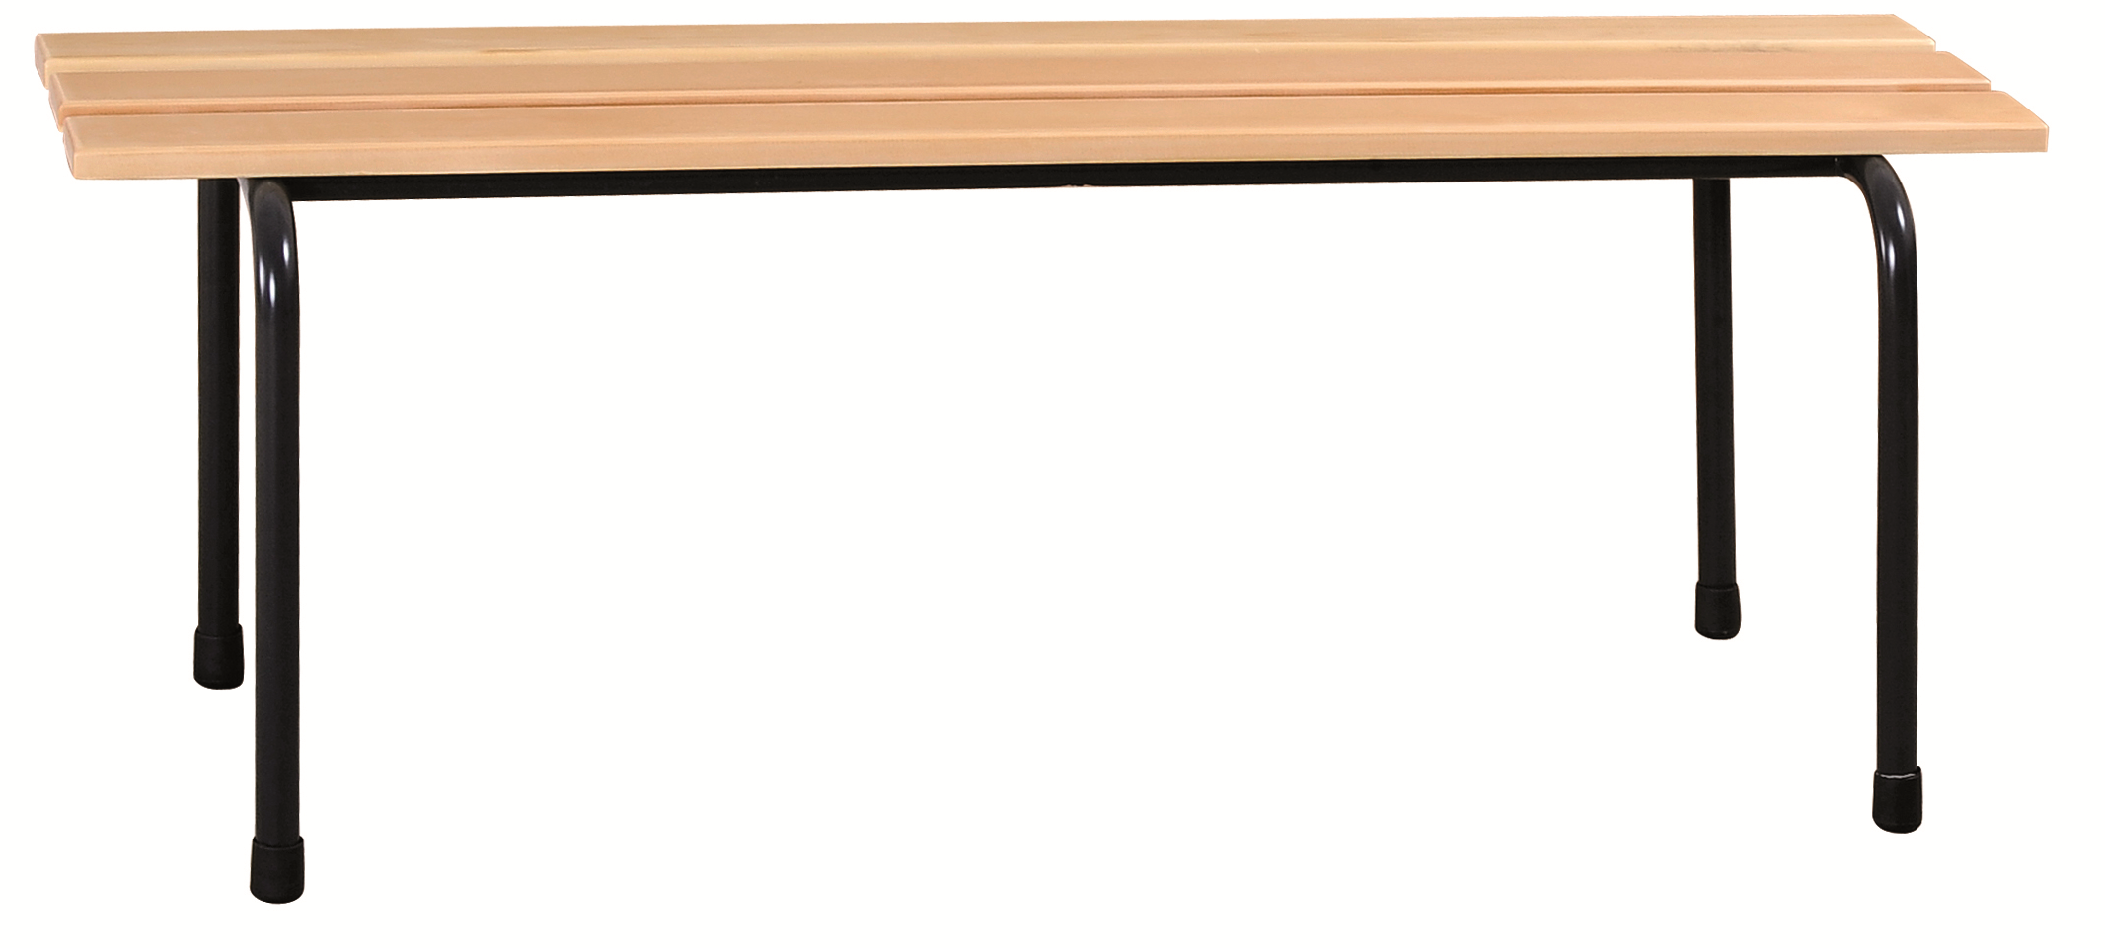
Banc empilable
200 cm
Référence : RE-BA-010
CHF 160.55.-

